Трейсинг
~ 30 минут
В прошлых уроках вы рассмотрели логирование, мониторинг — разобрали теоретические и практические аспекты.
Осталась последняя, третья составляющая наблюдаемости — трейсинг, или трассировка. Пора узнать, что это такое, как и зачем это настраивать.
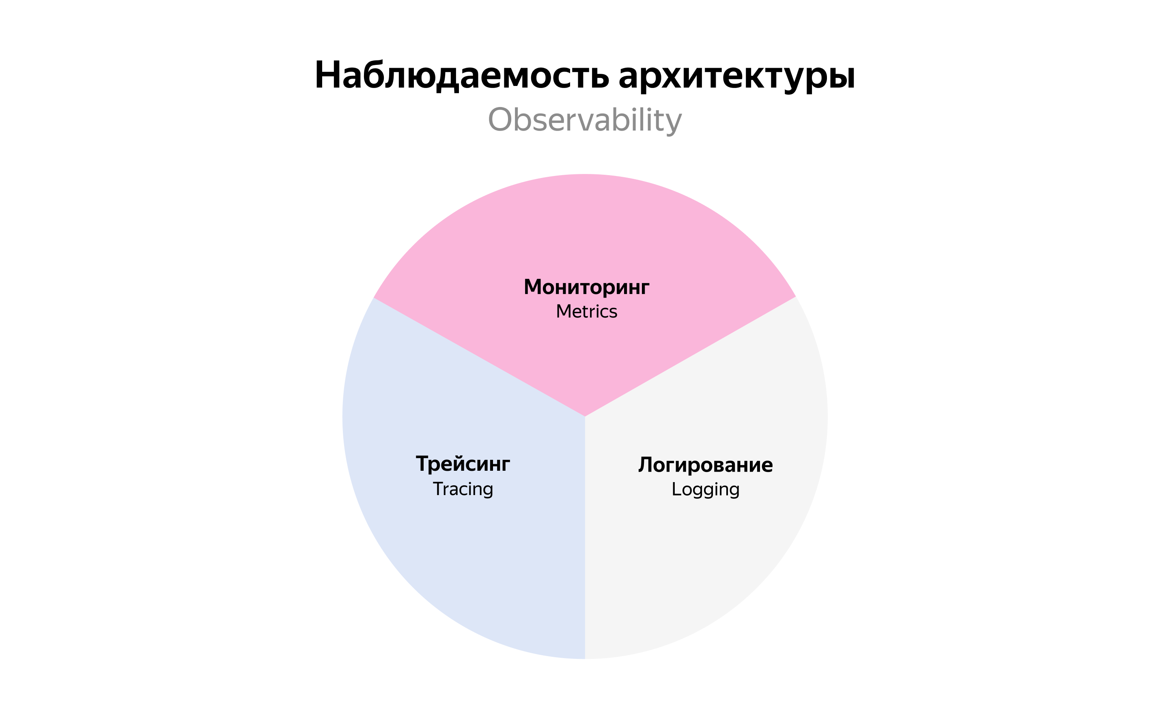

Трейсинг
Представьте ситуацию: пользователь пожаловался, что не смог оформить заказ, а запрос на самом деле завершился тайм-аутом где-то в недрах микросервисной архитектуры. Если такое место не было обложено логами, как решать ситуацию?
Скорее всего, никак: разработчик оценит ситуацию, поймёт, что воспроизвести её сложно, а логов нет. И раз случай не массовый — просто предложит закрыть такую ошибку. С точки зрения имеющихся данных и потенциальных затрат на поиск проблемы с непонятным исходом разработчик будет прав.
Создавать логи на все места дорого: получится очень много информации, а хранилище стоит денег. Но ситуации, когда нужно понять, кто, когда и в какой последовательности вызывал сервис, встречаются довольно часто.
Дешевле в таком случае воспользоваться трейсингом — методом отслеживания запросов в приложении.
Трейсинг начинается с точки входа запроса в приложение: он запускается для запроса и имеет уникальный идентификатор, сгенерированный для этого запроса. По мере того как трафик переходит от сервиса к сервису, каждый сервис добавляет информацию (например, время поступления запроса в сервис и время, затраченное на его обработку).
По итогу получается список вызовов, представленных в виде дерева. По ним можно понять, где и чем оборвалась цепочка вызовов.
Трейсинг помогает быстро находить причины, например, медленной работы сервиса. Вместо просмотра всей цепочки вызовов, которую нужно к тому же раскрутить, разработчик может посмотреть, сколько, где и с какими параметрами прошёл вызов. У трейсинга как средства устранения неполадок есть дополнительные преимущества, поскольку любое исключение или ошибка обычно фиксируется вместе со всем контекстом запроса.
До погружения в реализацию стоит познакомиться с OpenTelemetry.

OpenTelemetry
✏️ OpenTelemetry (OTel) — это платформа наблюдения с открытым исходным кодом, которая предоставляет стандартизированный способ сбора, обработки и экспорта телеметрических данных-сигналов (метрик, трассировок и журналов) из распределённых систем. По факту OTel является отраслевым стандартом, то есть большинство sdk и фреймворков умеют работать именно с ним.
В приложение (code) встраивается sdk OTel, которое добавляет необходимые сигналы по мере распространения вызовов и отправляет их в приёмник (receivers), который передаёт обработчикам коллектора. Приёмники поддерживают либо HTTP-, либо gRPC-протокол.
Задача коллектора — обработать, отфильтровать и агрегировать телеметрию, а затем отправить её через экспортёры в хранилище телеметрии и средства визуализации.
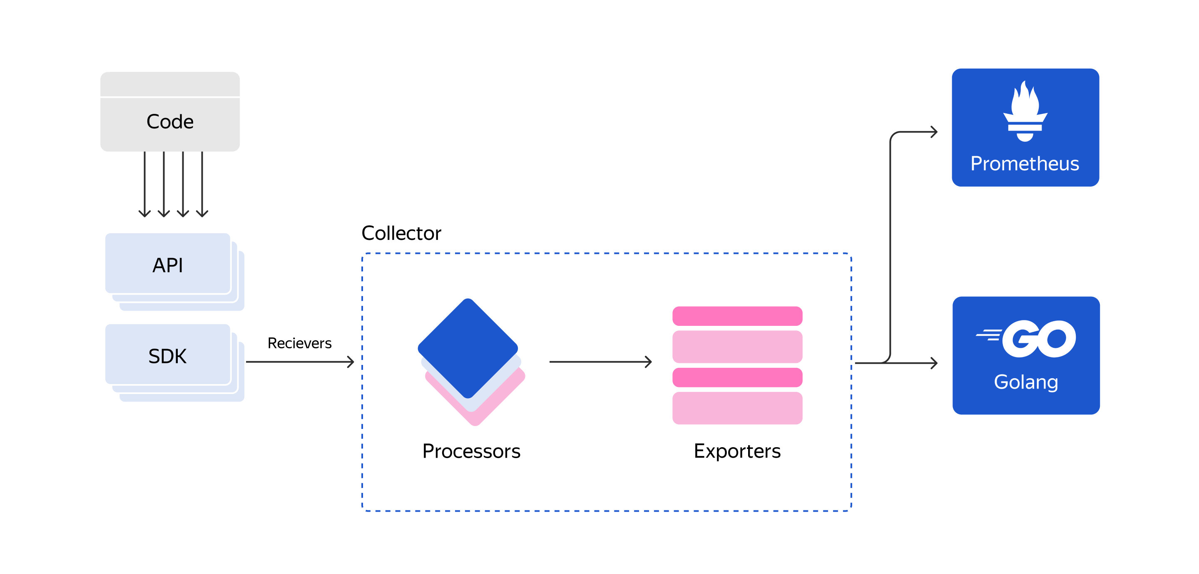

OpenTelemetry вводит понятие контекста операции, который может содержать:
- Статическую информацию, или resource, — в её число входит, например, называние ноды, в которой развёрнуто приложение, или называние окружения, в котором запущен сервис. Эти данные прикрепляются к каждому логу, метрике или трассировке, чтобы их было удобно искать.
- Динамическую информацию — например, идентификатор текущего эндпоинта ("http_path": "GET /product/:id"). Эту информацию можно привязывать к группам логов, метрик или трассировок.
Основных атрибутов контекста два. Это trace_id — идентификатор текущей операции и span_id — идентификатор подзапроса. При повторных попытках выполнения операции (например, при ошибках) каждый подзапрос должен иметь уникальный идентификатор span_id.
Контексты OpenTelemetry можно передавать между различными приложениями с использованием механизма распространения контекста (context propagation). Этот процесс реализуется через специальные заголовки, которые добавляются в каждый HTTP- или gRPC-запрос, а также в заголовки сообщений для очередей.
Такая передача контекста позволяет нижестоящему приложению восстановить информацию о предыдущих операциях и в итоге собрать полную распределённую трассировку, охватывающую все этапы обработки запроса.
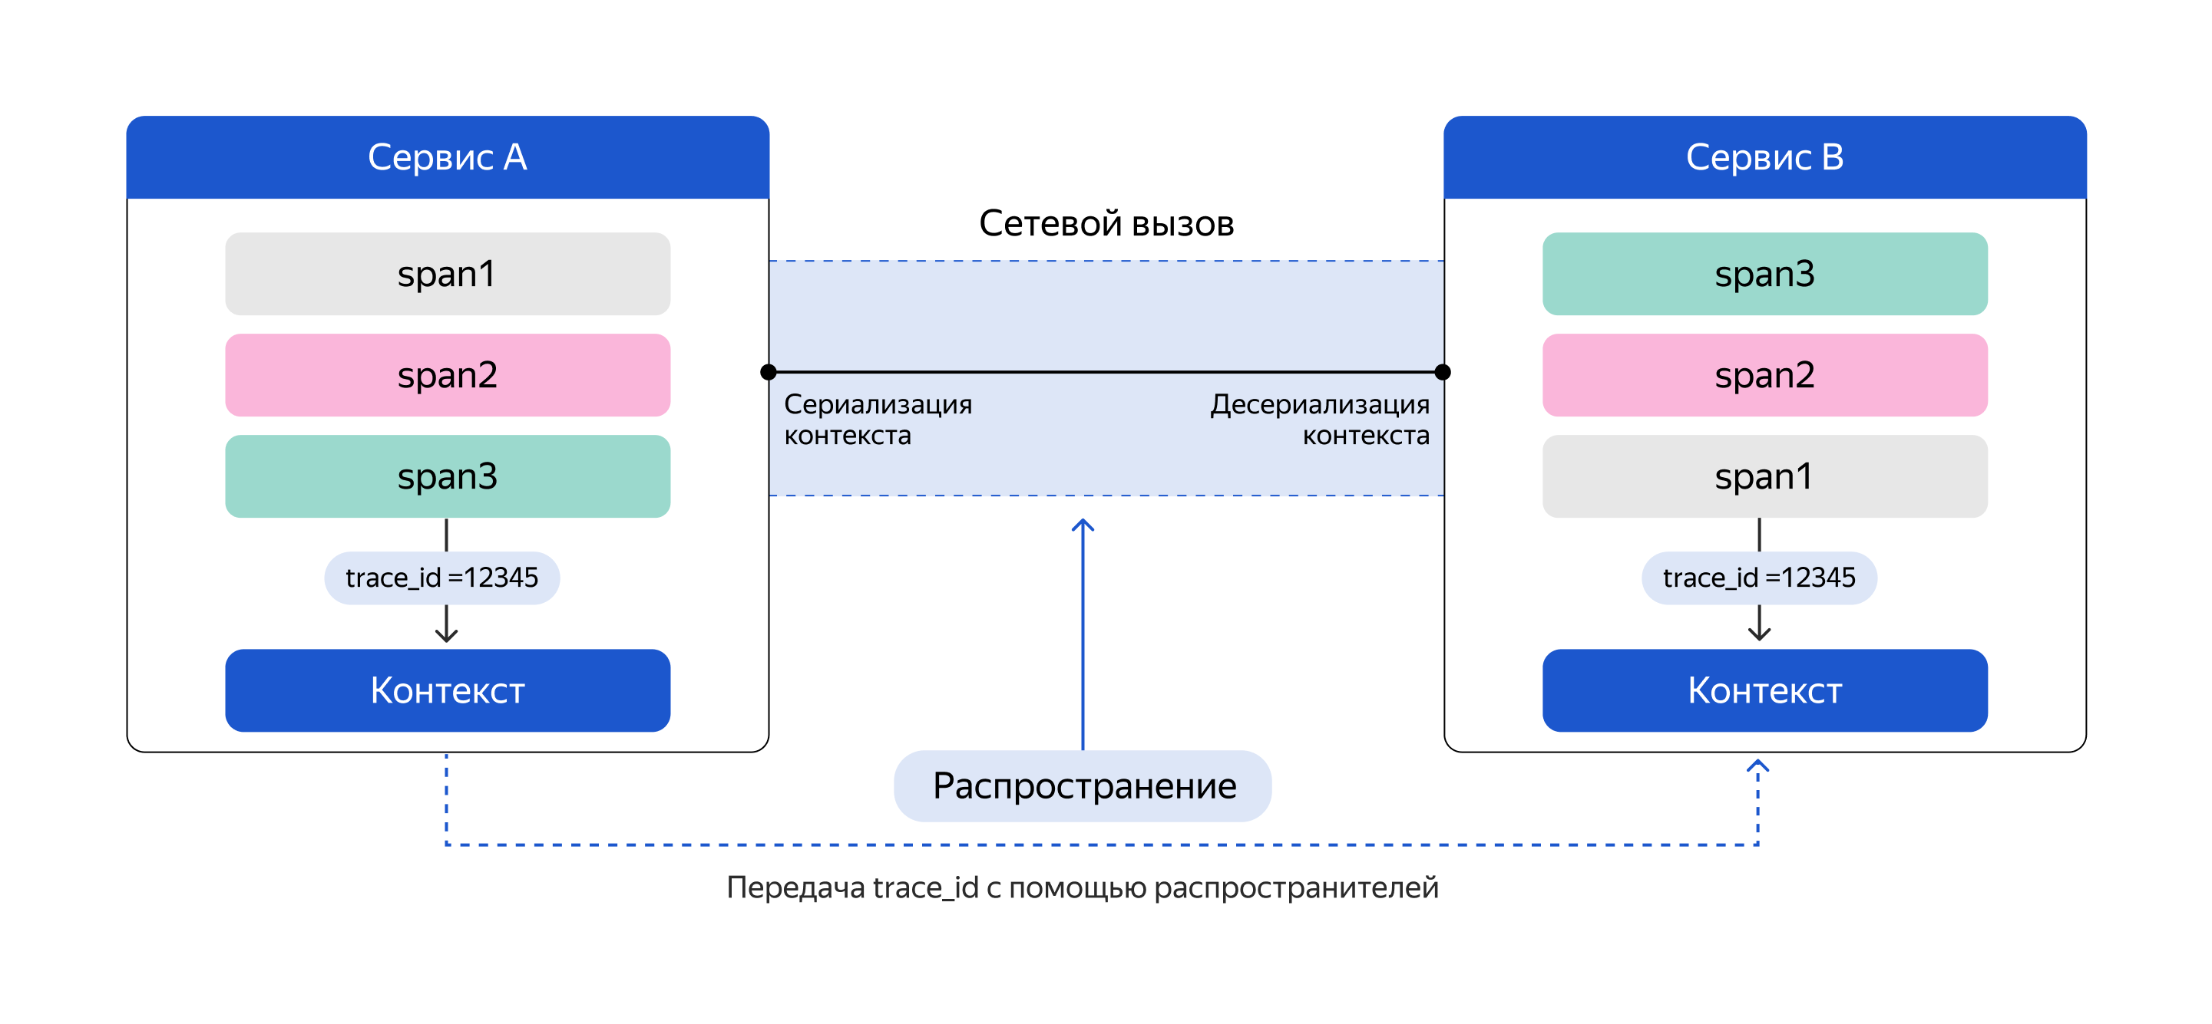

Контекст и идентификаторы запросов позволяют инструментам с открытым исходным кодом, таким как Jaeger, визуализировать весь поток вызовов.

Немного про Jaeger
В реализации трейсинга вы будете использовать Jaeger — один из популярных инструментов трейсинга. Он помогает расследовать инциденты и выявлять узкие места в производительности микросервисной архитектуры.
Jaeger — удобный инструмент и для визуализации трассировок в распределённых системах. Одним из компонентов Jaeger является Jaeger-UI — веб-интерфейс для поиска и просмотров трейсов.
Jaeger поддерживает OpenTelemetry. Нужно лишь поднять Jaeger и настроить свои приложения, микросервисы, чтобы они отправляли туда данные о своей жизнедеятельности. У Jaeger есть хранилище, где эти данные записываются.

Реализация трейсинга: практика
Представьте следующую архитектуру: приложение разделено на три сервиса — корзину, биллинг и заказы, — из приложения будут уходить метрики благодаря OpenTelemetry, а Jaeger будет их отображать.
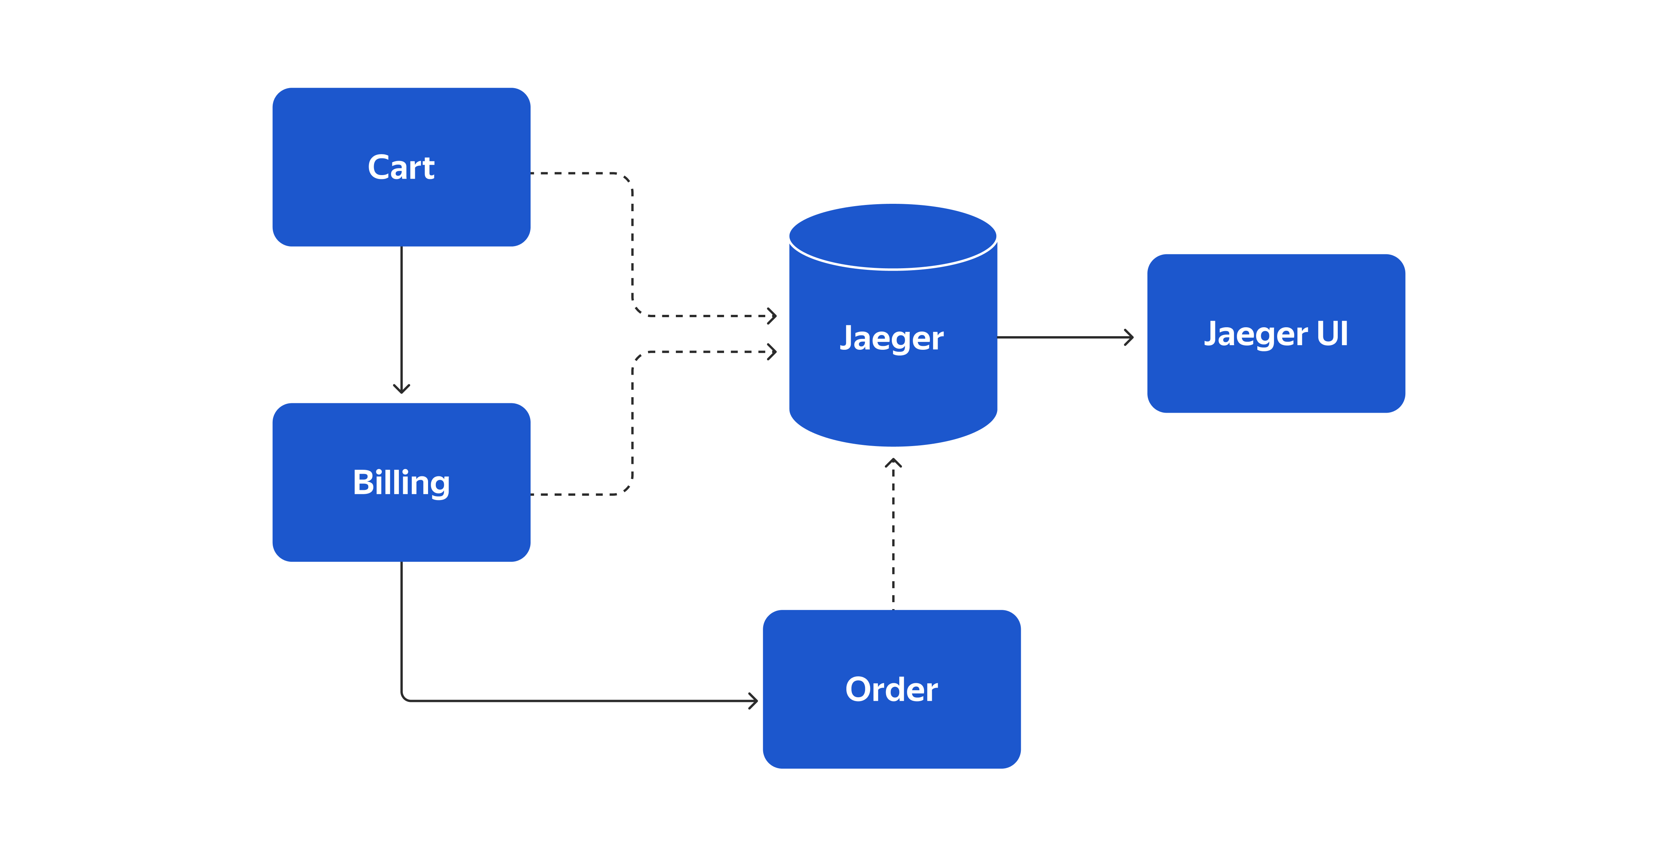

- Сделайте директории под три сервиса: cart, billing и order — и в каждой директории создайте файлы app.py, requirements.txt и Dockerfile.
requirements.txt:
Flask
requests
Dockerfile (во втором Dockerfile порт 8000 замените на 8001, а в третьем — на 8002):
FROM python:3.12
COPY app.py requirements.txt /
RUN apt-get update && apt-get install -y g++
RUN /usr/local/bin/python -m pip install --upgrade pip
RUN pip install -r requirements.txt
EXPOSE 800(0/1/2)
CMD ["flask", "run", "-h", "0.0.0.0", "-p", "800(0/1/2)"]
- В cart/app.py добавьте простой код:
from flask import Flask
import requests

app = Flask(__name__)

@app.route("/buy")
def buy():
res = requests.get("http://billing:8000")
return res.text
- Вызовите сервис оплаты для покупки. В billing/app.py добавьте код:
from flask import Flask
import requests

app = Flask(__name__)

@app.route("/")
def pay():
res = requests.get("http://order:8002")
return "Payed"+res.text

После оплаты и создания заказа вернётся номер заказа.
- Сделайте то же и в order/app.py:
from flask import Flask
import random
import time

app = Flask(__name__)

@app.route("/")
def order():
random_order_number = random.randint(1, 500)
time.sleep(random_order_number*0.001) #задержка
return str(random_order_number)
Так всё будет работать. Но лучше, если будет наглядно отображаться, не произошёл ли тайм-аут между биллингом и заказами и был ли вообще вызов.
- Добавьте включение телеметрии в сервисы:
from opentelemetry import trace
from opentelemetry.exporter.jaeger.thrift import JaegerExporter
from opentelemetry.sdk.resources import SERVICE_NAME, Resource
from opentelemetry.sdk.trace import TracerProvider
from opentelemetry.sdk.trace.export import BatchSpanProcessor
from opentelemetry.instrumentation.flask import FlaskInstrumentor
from opentelemetry.instrumentation.requests import RequestsInstrumentor

#tracer
trace.set_tracer_provider(
TracerProvider(
resource=Resource.create({SERVICE_NAME: "имя сервиса"})
)
)
jaeger_exporter = JaegerExporter( #jaeger
agent_host_name="jaeger",
agent_port=6831,
)
trace.get_tracer_provider().add_span_processor(
BatchSpanProcessor(jaeger_exporter) #span creator
)

app = Flask(__name__)
FlaskInstrumentor().instrument_app(app) #flask instrumentation
RequestsInstrumentor().instrument() #request instrumentation
- И оберните вызовы в сервисах конструкцией:
with trace.get_tracer(__name__).start_as_current_span("pay"):
Полный код cart/app.py
from flask import Flask
import requests
from opentelemetry import trace
from opentelemetry.exporter.jaeger.thrift import JaegerExporter
from opentelemetry.sdk.resources import SERVICE_NAME, Resource
from opentelemetry.sdk.trace import TracerProvider
from opentelemetry.sdk.trace.export import BatchSpanProcessor
from opentelemetry.instrumentation.flask import FlaskInstrumentor
from opentelemetry.instrumentation.requests import RequestsInstrumentor

trace.set_tracer_provider(
TracerProvider(
resource=Resource.create({SERVICE_NAME: "cart"})
)
)
jaeger_exporter = JaegerExporter(
agent_host_name="jaeger",
agent_port=6831,
)
trace.get_tracer_provider().add_span_processor(
BatchSpanProcessor(jaeger_exporter)
)

app = Flask(__name__)
FlaskInstrumentor().instrument_app(app)
RequestsInstrumentor().instrument()

@app.route("/buy")
def buy():
with trace.get_tracer(__name__).start_as_current_span("buy"):
res = requests.get("http://billing:8000")
return res.text
Полный код billing/app.py

from flask import Flask
import requests
from opentelemetry import trace
from opentelemetry.exporter.jaeger.thrift import JaegerExporter
from opentelemetry.sdk.resources import SERVICE_NAME, Resource
from opentelemetry.sdk.trace import TracerProvider
from opentelemetry.sdk.trace.export import BatchSpanProcessor
from opentelemetry.instrumentation.flask import FlaskInstrumentor
from opentelemetry.instrumentation.requests import RequestsInstrumentor

trace.set_tracer_provider(
TracerProvider(
resource=Resource.create({SERVICE_NAME: "billing"})
)
)
jaeger_exporter = JaegerExporter(
agent_host_name="jaeger",
agent_port=6831,
)
trace.get_tracer_provider().add_span_processor(
BatchSpanProcessor(jaeger_exporter)
)

app = Flask(__name__)
FlaskInstrumentor().instrument_app(app)
RequestsInstrumentor().instrument()

@app.route("/")
def pay():
with trace.get_tracer(__name__).start_as_current_span("pay"):
res = requests.get("http://order:8002")
return "Payed"+" "+res.text
Полный код order/app.py
from flask import Flask
import random
import time
from opentelemetry import trace
from opentelemetry.exporter.jaeger.thrift import JaegerExporter
from opentelemetry.sdk.resources import SERVICE_NAME, Resource
from opentelemetry.sdk.trace import TracerProvider
from opentelemetry.sdk.trace.export import BatchSpanProcessor
from opentelemetry.instrumentation.flask import FlaskInstrumentor

trace.set_tracer_provider(
TracerProvider(
resource=Resource.create({SERVICE_NAME: "order"})
)
)
jaeger_exporter = JaegerExporter(
agent_host_name="jaeger",
agent_port=6831,
)
trace.get_tracer_provider().add_span_processor(
BatchSpanProcessor(jaeger_exporter)
)
app = Flask(__name__)
FlaskInstrumentor().instrument_app(app)

@app.route("/")
def order():
with trace.get_tracer(__name__).start_as_current_span("order"):
random_order_number = random.randint(1, 500)
time.sleep(random_order_number*0.001) #задержка
return str(random_order_number)
- Теперь добавьте зависимости в requirements.txt:
opentelemetry-api #api otel
opentelemetry-sdk #sdk otel
opentelemetry-instrumentation-flask #framework instrumentation
opentelemetry-instrumentation-requests #framework instrumentation
opentelemetry-exporter-jaeger
В этом примере инструментация будет автоматическая.
- Создайте docker-compose.yml:
version: "3"

services:

jaeger:
image: jaegertracing/all-in-one
hostname: jaeger
ports:
- 6831:6831/udp # accept jaeger.thrift in compact Thrift protocol used by most current Jaeger clients
- 6832:6832/udp # accept jaeger.thrift in binary Thrift protocol used by Node.js Jaeger client (because thriftrw npm package does not support compact protocol)
- 5775:5775/udp # accept zipkin.thrift in compact Thrift protocol (deprecated; only used by very old Jaeger clients, circa 2016)
- 5778:5778 # serve configs, sampling strategies
- 4317:4317 # OpenTelemetry Protocol (OTLP) over gRPC
- 4318:4318 # OpenTelemetry Protocol (OTLP) over HTTP
- 16686:16686 # UI port
- 14269:14269 # collector admin port: health check at / and metrics at /metrics
- 9411:9411 # Zipkin compatible endpoint
environment:
- COLLECTOR_ZIPKIN_HOST_PORT=:9411

cart:
image: cart
build:
context: cart
dockerfile: ./Dockerfile
ports:
- target: 8001
published: 8001

billing:
image: billing
build:
context: billing
dockerfile: ./Dockerfile
ports:
- target: 8000
published: 8080

order:
image: order
build:
context: order
dockerfile: ./Dockerfile
ports:
- target: 8002
published: 8002
- Сделайте build:
docker-compose build
- Запускайте:
docker-compose up -d
- Всё запустилось! Откройте Jaeger UI по адресу http://localhost:16686/search. Jaeger UI будет собирать свои метрики и сохранять их по умолчанию в своей памяти. Или вы можете настроить базы данных Elasticsearch, Cassandra:
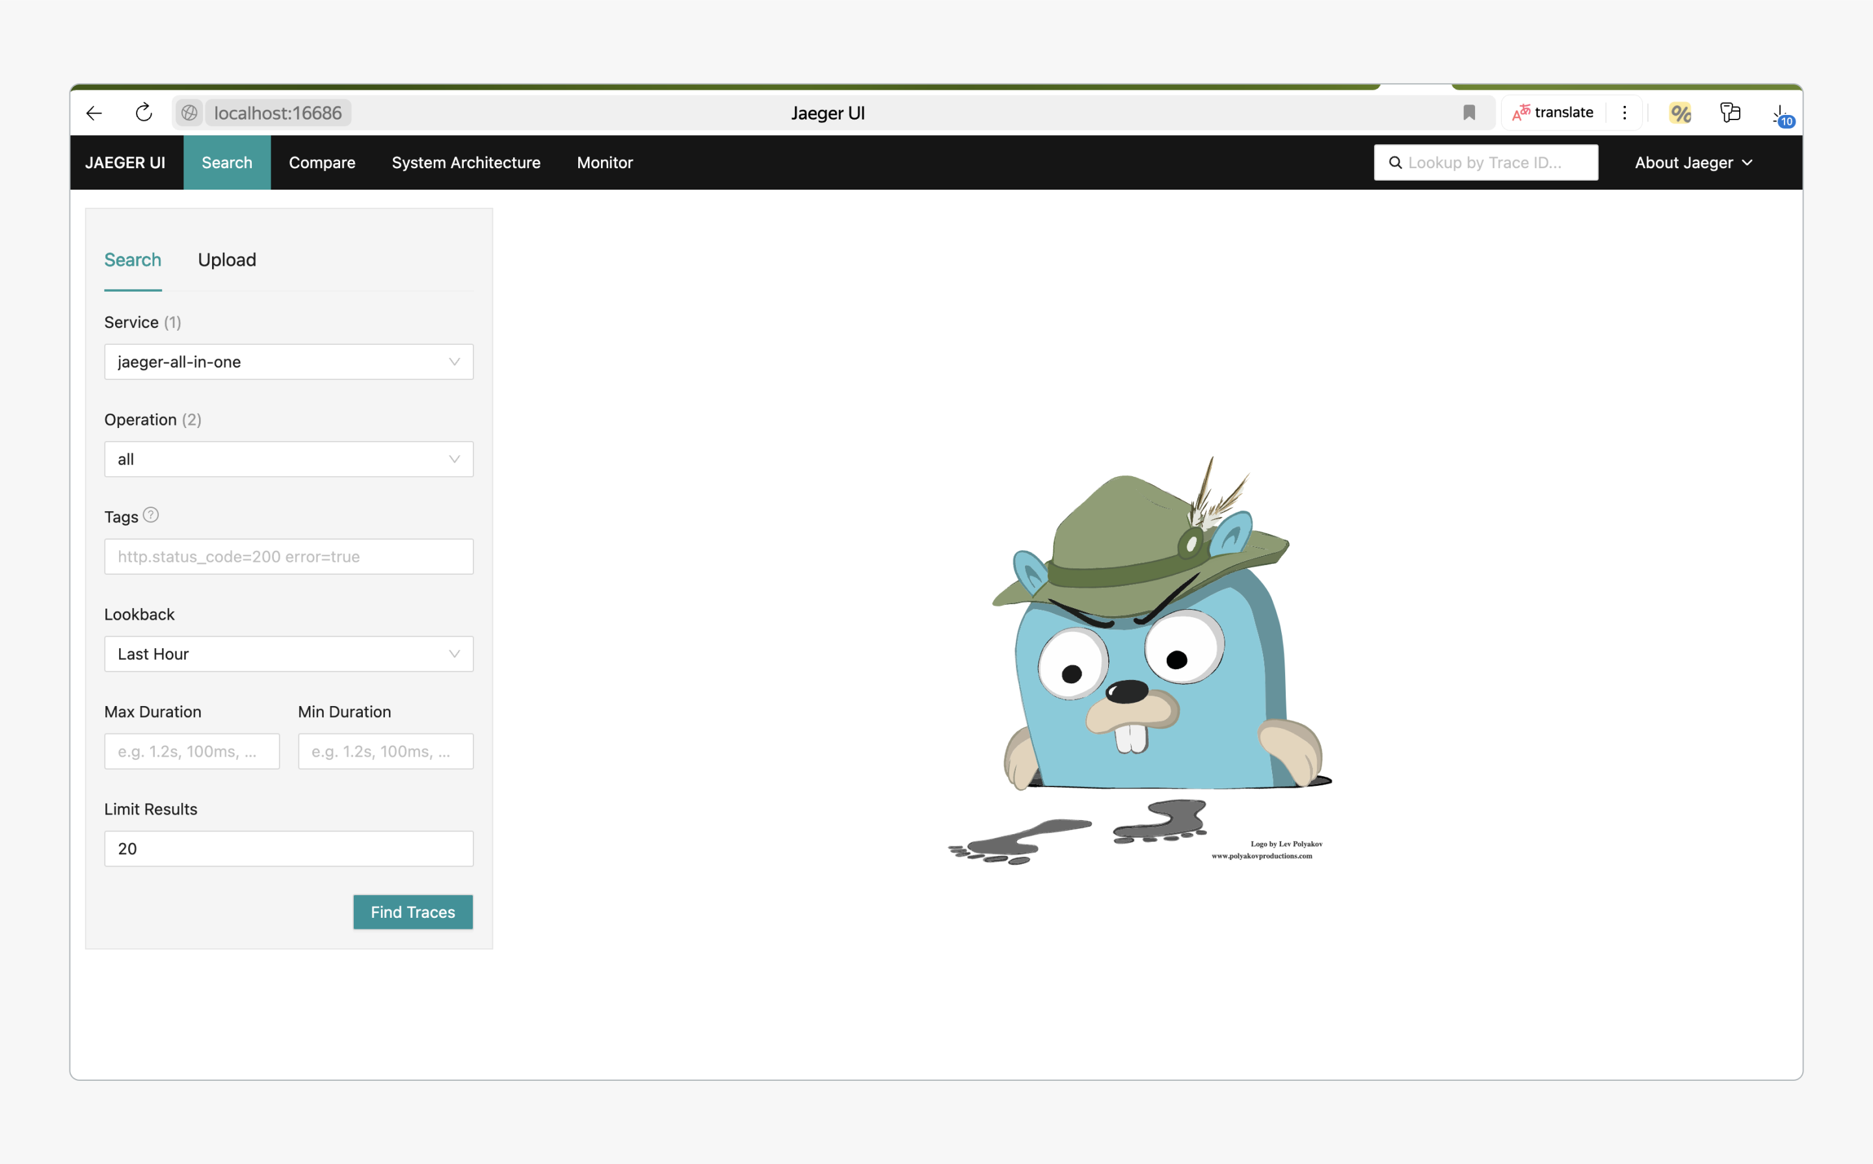

Здесь можно посмотреть дефолтные трейсы:
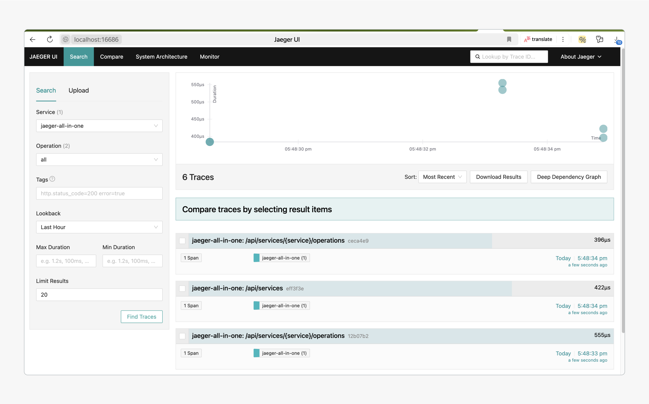

- Вызовите ваш сервис корзины:
curl -X GET localhost:8001/buy
- Обновите Jaeger UI и вы увидите вызванный сервис:
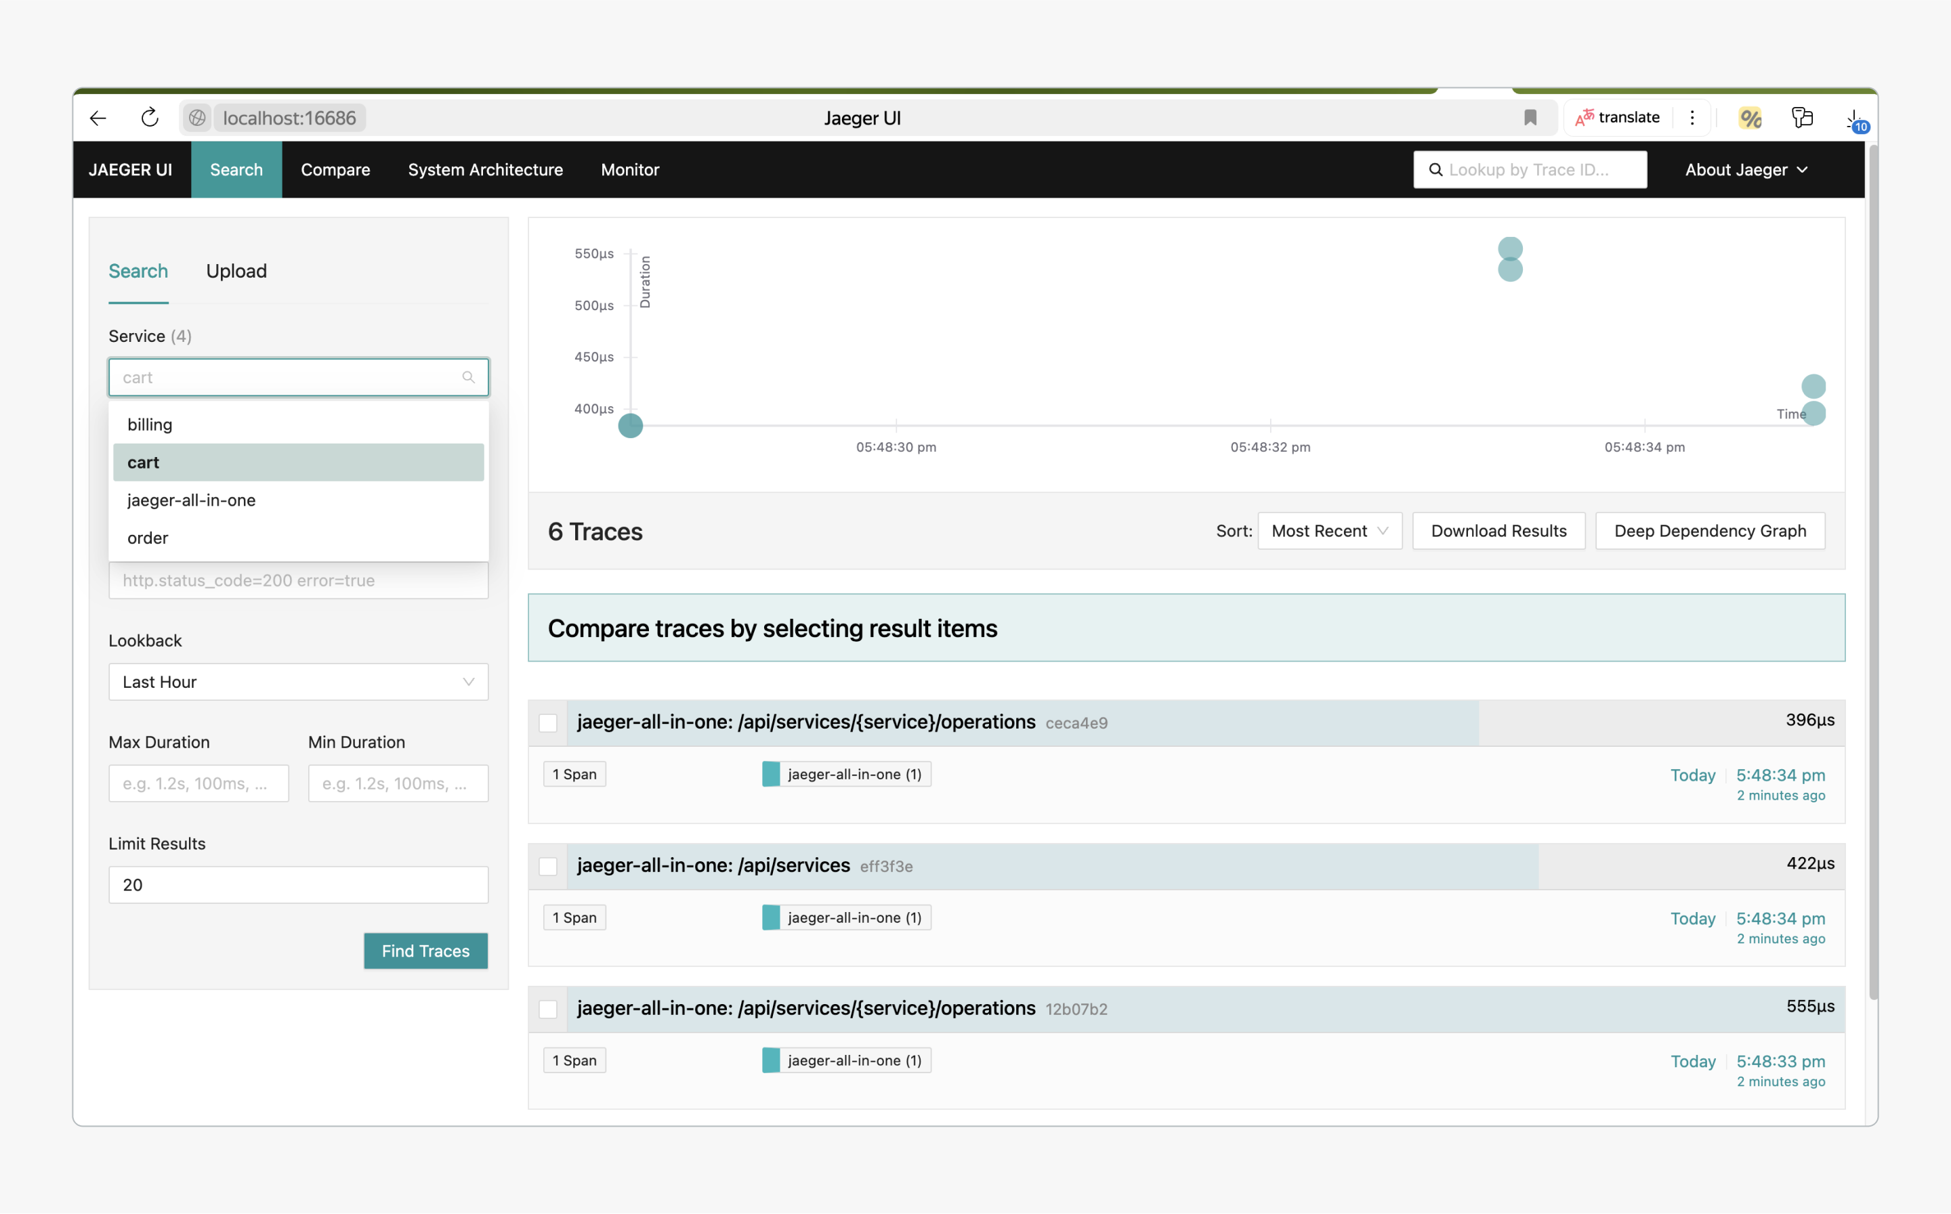

- Выберите cart и нажмите Find Traces, чтобы увидеть ваш вызов:
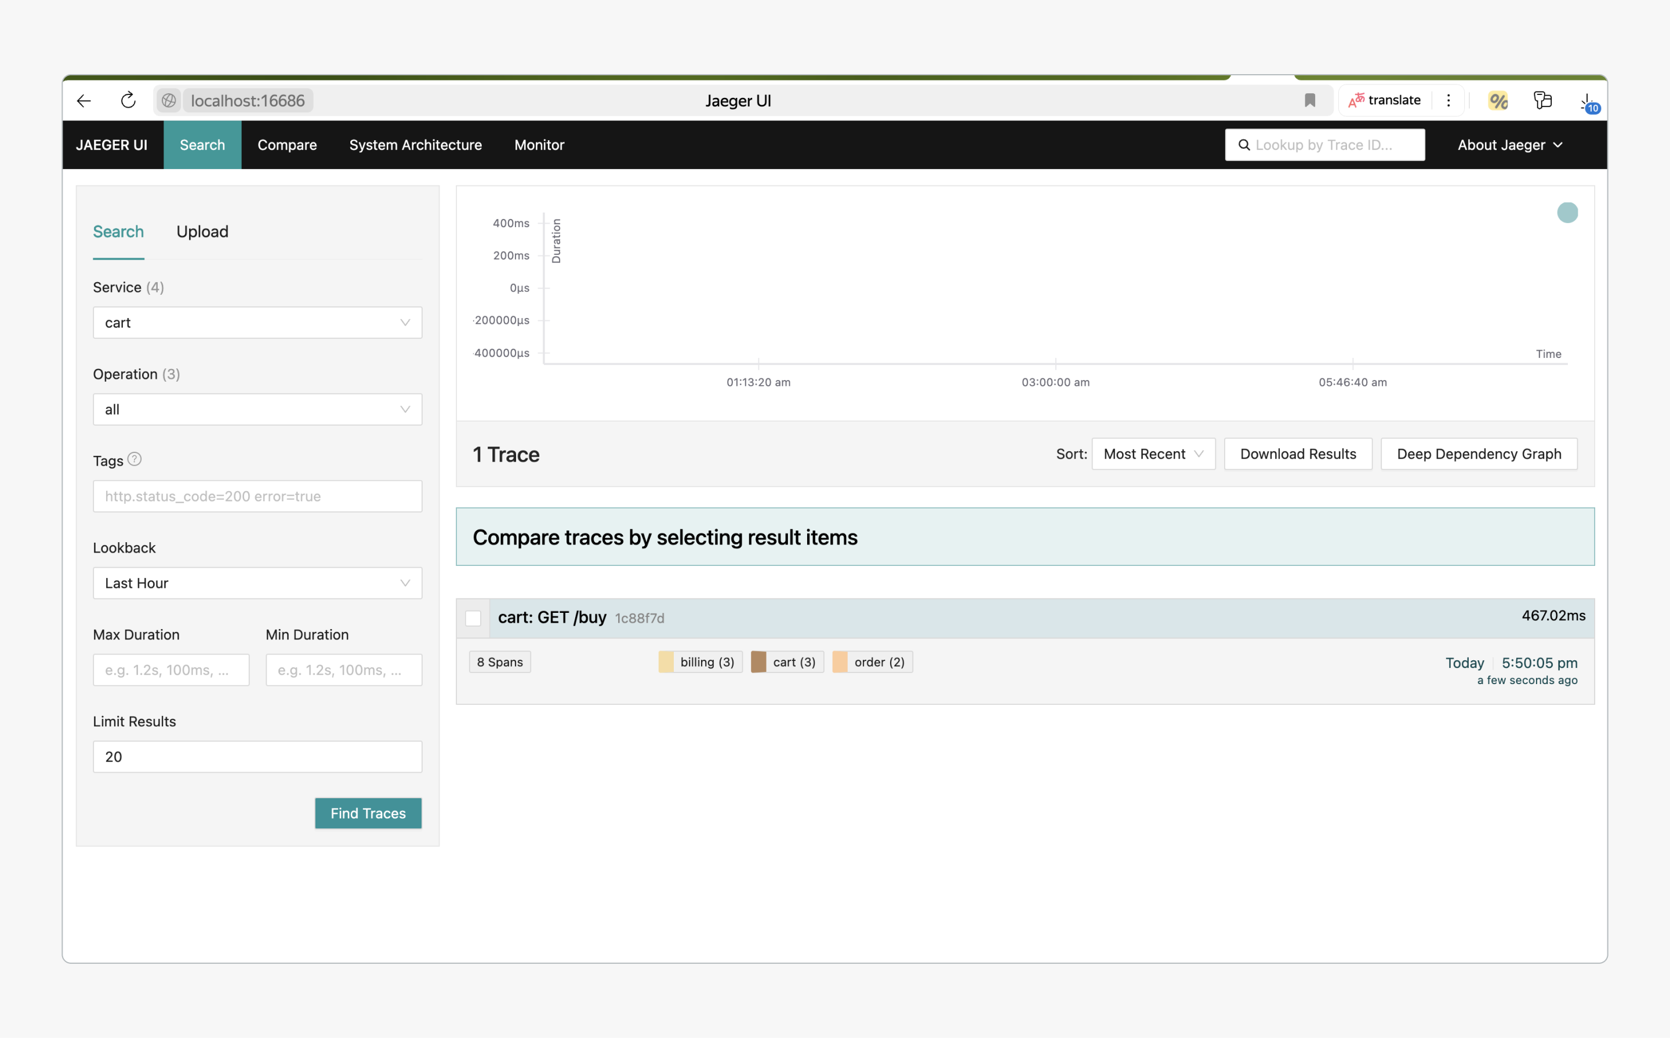

- Можно провалиться ещё и увидеть трассировку:
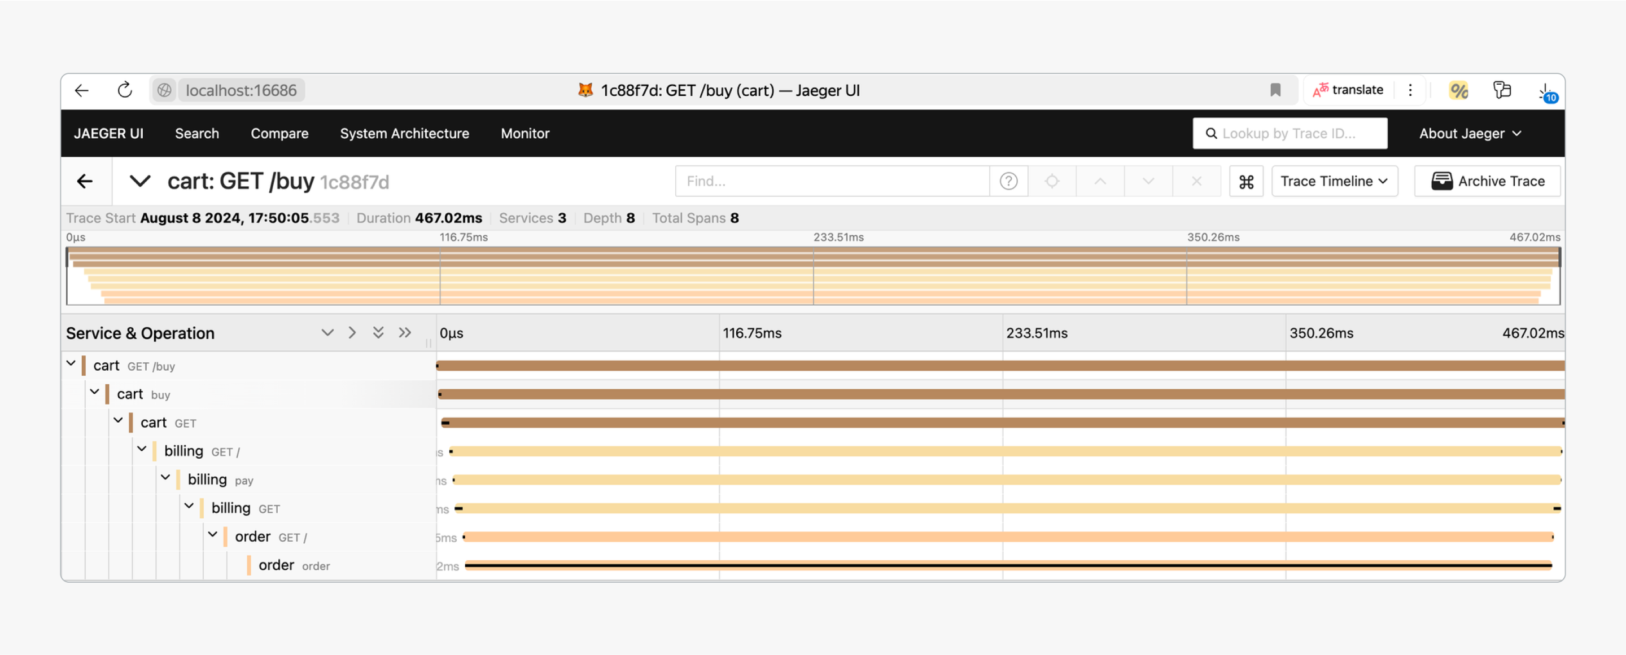

- А если выбрать один из спанов, вы увидите контекст, куда из приложения можно добавлять кастомные параметры.
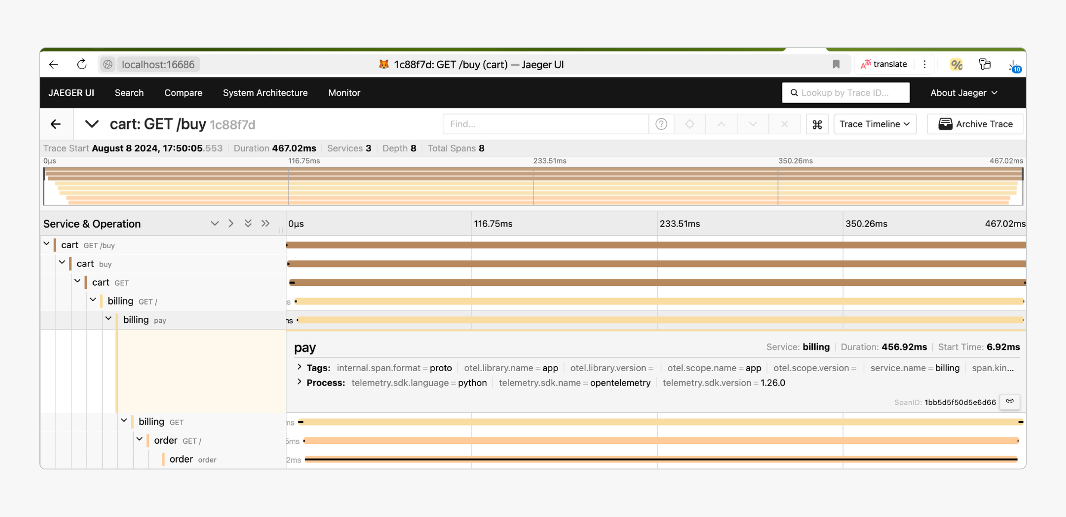

Трейсинг настроен! Но, возможно, в процессе настройки у вас возник вопрос: где тут коллектор? Дело в том, что Jaeger поставляется с готовым Docker-образом «all-in-one», который содержит все необходимые компоненты для его работы.
✏️ All-in-one — это исполняемый файл, предназначенный для быстрого локального тестирования, который запускает Jaeger UI, коллектор, запрос и агент, используя компонент хранения в оперативной памяти.

Весь код и настройки доступны здесь: https://github.com/db-exp/trace.

А теперь предлагаем вспомнить, о чём шла речь в уроке.

Задание 1
Вы работаете разработчиком в компании, которая поддерживает крупное веб-приложение с микросервисной архитектурой. Один из пользователей сообщил, что у него возникли проблемы с завершением покупки на сайте. Вы не смогли найти информацию о возникшей ошибке в логах, но у вас есть трейсинг, настроенный с помощью OpenTelemetry и Jaeger. Какие действия и аспекты трейсинга помогут вам в поиске и устранении проблемы? Выберите все правильные ответы.
Использование трейсинга для отслеживания последовательности вызовов между сервисами, чтобы найти место, где запрос «застрял»

Правильный ответ
Это одно из основных назначений трейсинга — отслеживать последовательность вызовов и находить точное место, где произошла проблема.
Анализ временных меток в трейсинге для определения задержек на разных этапах обработки запроса

Правильный ответ
Временные метки позволяют понять, на каком этапе обработки запроса возникла задержка. Это может быть ключевым фактором в диагностике проблем с производительностью и в выявлении узких мест.
Восстановление контекста операции с помощью trace_id и span_id для понимания полного пути запроса через все микросервисы

Правильный ответ
Использование trace_id и span_id позволяет восстановить контекст всей операции, проследить путь запроса через все микросервисы и найти, где именно произошла ошибка.
Визуализация данных трейсинга в Jaeger для получения наглядной картины выполнения запроса и выявления проблемных участков

Правильный ответ
Визуализация данных трейсинга с помощью инструмента, такого как Jaeger, даёт вам наглядное представление о том, как выполнялся запрос, и помогает быстро выявить любые проблемы в цепочке вызовов.
Использование трейсинга для автоматического исправления ошибки, вызвавшей проблему

Трейсинг предназначен для диагностики и выявления проблем, но он не исправляет ошибки автоматически. После того как проблема будет найдена с помощью трейсинга, разработчику всё равно нужно будет вручную внести изменения в код для исправления ошибки.
Объединение логов всех сервисов с помощью трейсинга для получения единого файла с записями всех действий

Трейсинг и логирование — это два разных подхода. Трейсинг не объединяет логи всех сервисов в единый файл. Его задача — предоставить информацию о последовательности вызовов и контексте выполнения, но не управлять логами.
Как вам задача?

Задание 2
Вы работаете инженером по DevOps в компании, поддерживающей крупное e-commerce приложение. В приложении в последнее время увеличилось время ответа на запросы при оформлении заказов. Вы внедрили OpenTelemetry для мониторинга системы и анализа трейсинга. Что поможет быстро выявить источник проблемы? Выберите один правильный ответ.
Настройка OpenTelemetry для автоматического исправления медленных запросов и оптимизации кода

OpenTelemetry не исправляет медленные запросы автоматически и не оптимизирует код. Его основная задача — предоставлять данные для анализа производительности, которые могут помочь вам найти и устранить узкие места в системе, но сами исправления вносятся вручную.
Использование OpenTelemetry для сбора метрик производительности всех микросервисов и анализа трейсинга, чтобы понять, на каком этапе запроса возникают задержки

Правильный ответ
Это верный подход. OpenTelemetry предоставляет подробные метрики и данные трейсинга, которые позволяют точно определить, на каком этапе запроса происходит задержка. Это поможет вам эффективно диагностировать и устранить проблемы с производительностью.
Интеграция OpenTelemetry с системой централизованного логирования для объединения всех логов в единый файл

Хотя OpenTelemetry и может интегрироваться с системами логирования, его основная функция не связана с объединением логов в единый файл. Основная задача OpenTelemetry — это сбор, обработка и экспорт телеметрических данных, таких как трассировки и метрики, а не управление логами.
Развёртывание дополнительных серверов, чтобы снизить нагрузку на систему

Развёртывание дополнительных серверов может снизить нагрузку, но это не решает поставленную проблему — выяснение причины медленных запросов. OpenTelemetry помогает понять, где в системе происходят задержки, что позволяет более точно и эффективно устранить проблему, не прибегая к затратным решениям вроде увеличения серверных мощностей.
Как вам задача?

Задание 3
Вы являетесь инженером по DevOps и работаете с распределённой системой микросервисов. Недавно пользователи начали жаловаться на периодические задержки при выполнении запросов. Вы уже настроили OpenTelemetry для сбора телеметрии и используете Jaeger для визуализации трассировок. Какой из следующих подходов наиболее эффективен для использования Jaeger при анализе проблемы? Выберите один правильный ответ.
Настроить Jaeger для автоматического исправления проблем в микросервисах

Jaeger не предназначен для автоматического исправления проблем. Его роль заключается в визуализации трассировок запросов, что помогает понять, где в цепочке вызовов возникают проблемы, но исправление этих проблем требует вмешательства разработчиков.
Использовать Jaeger для визуализации цепочки вызовов микросервисов и определения точного места возникновения задержек в запросах

Правильный ответ
Это наиболее подходящий способ использования Jaeger. Визуализация цепочки вызовов позволяет увидеть, на каком этапе запросы сталкиваются с задержками, что существенно облегчает диагностику и устранение проблем.
Экспортировать данные из Jaeger в текстовый файл для дальнейшего анализа в таблицах

Хотя экспорт данных возможен, основной силой Jaeger является его способность визуализировать трассировки в наглядном интерфейсе. Анализ в таблицах не даст такого же уровня детализации и наглядности, как визуализация в Jaeger.
Использовать Jaeger для автоматического балансирования нагрузки между микросервисами

Jaeger не занимается балансировкой нагрузки. Он используется для визуализации и анализа трассировок запросов, что помогает выявить проблемы, но не решает их автоматически. Балансировка нагрузки требует других инструментов и подходов.
Как вам задача?

Задание 4
Вы работаете разработчиком в компании, поддерживающей веб-приложение на микросервисной архитектуре. Один из микросервисов написан на Flask, и вам нужно настроить трейсинг для мониторинга цепочки вызовов с использованием OpenTelemetry. Какие шаги необходимо выполнить, чтобы успешно интегрировать трейсинг в ваше Flask-приложение?
Установить OpenTelemetry SDK и настроить его в приложении, добавить соответствующие модули для Flask и HTTP-запросов

Правильный ответ
Этот шаг включает все необходимые действия для интеграции трейсинга в ваше Flask-приложение. Установка OpenTelemetry SDK и настройка модулей позволяют собирать и экспортировать трассировки, что необходимо для эффективного мониторинга микросервисов.
Обновить Flask до последней версии, так как она автоматически включает трейсинг

Обновление Flask до последней версии не активирует автоматический трейсинг. Для этого требуется дополнительная настройка с использованием OpenTelemetry и соответствующих библиотек.
Настроить трейсинг через конфигурационный файл Flask без использования дополнительных библиотек

Flask не предоставляет встроенной возможности настройки трейсинга через конфигурационный файл. Для этого необходимо использовать OpenTelemetry и добавить его поддержку в код вашего приложения.
Включить встроенные возможности трейсинга в Flask и экспортировать данные с помощью стандартных логов

Flask не имеет встроенных возможностей трейсинга. Для полноценного трейсинга нужно использовать специализированные инструменты, такие как OpenTelemetry, и настраивать их в вашем приложении.
Как вам задача?

Задание 5
Представьте, что ваша компания перешла на микросервисную архитектуру. Теперь после развёртывания возникают случайные сбои в работе некоторых сервисов. Их трудно предсказать и воспроизвести. Какой подход поможет повысить наблюдаемость и эффективно выявлять причины сбоев? Выберите один ответ.
Внедрение распределённой трассировки для мониторинга взаимодействия между микросервисами

Правильный ответ
Внедрение распределённой трассировки позволяет детально отслеживать путь каждого запроса через различные микросервисы, выявляя места, где возникают задержки или ошибки. Это особенно важно в распределённых системах, где проблемы могут быть вызваны взаимодействием между компонентами, и помогает эффективно выявлять и устранять причины сбоев.
Увеличение частоты сбора системных метрик для улучшения видимости

Увеличение частоты сбора системных метрик может улучшить видимость некоторых аспектов системы, но оно не всегда помогает в ситуациях с трудновоспроизводимыми сбоями. Системные метрики дают общее представление о состоянии ресурсов, но для точного определения причин сбоев в микросервисной архитектуре более эффективен подход с использованием распределённой трассировки.
Настройка логирования только критических ошибок (FATAL) для экономии ресурсов

Логирование критических ошибок (FATAL) важно, но этого недостаточно для выявления сложных проблем в микросервисной архитектуре. Ограничение логирования только этим уровнем может упустить важные сигналы, которые помогают диагностировать проблему на ранних стадиях. Для улучшения наблюдаемости лучше внедрить распределённую трассировку, которая предоставляет более детализированные данные.
Проведение регулярного анализа бизнес-метрик для оценки стабильности сервисов

Анализ бизнес-метрик важен для понимания влияния проблем на конечных пользователей, но он не помогает выявить технические причины сбоев. В случае микросервисной архитектуры, для эффективного выявления причин проблем лучше использовать распределённую трассировку, которая позволяет анализировать взаимодействие между сервисами и выявлять узкие места.
Как вам задача?
Алексей
Подведём итоги

Что почитать про трейсинг?
- Статья на Хабре от разработчиков МТС о том, как применять OpenTelemetry.
- Официальный сайт Jaeger.
- Рекомендации W3C о trace context.
- Статья о распределённом трейсинге с применением Zipkin и ELK.
- Гайд по лучшим практикам для использования OpenTelemetry.
- Сравнение OpenTelemetry и Prometheus.
- Статья о создании раздельного мониторинга с помощью OpenTelemetry.

Итоги
- Когда источников событий слишком много, как, например, в микросервисной архитектуре, и для понимания всей картины нам необходимо сначала найти, а затем проанализировать логи из множества источников, удобнее использовать трейсинг. Он позволяет отслеживать путь запроса по уникальному идентификатору.
- Наиболее популярной платформой реализации трейсинга является OpenTelemetry. В этой системе собираются и обрабатываются все трейсы и метрики, которые существуют внутри контекста. Контексты можно передавать от приложения к приложению, что делает возможным преемственность и визуализацию.
- Визуализация трейсинга эффективно реализуется с помощью инструмента Jaeger. Он поддерживает OpenTelemetry, достаточно настроить приложения и микросервисы, чтобы они отправляли в Jaeger данные.

